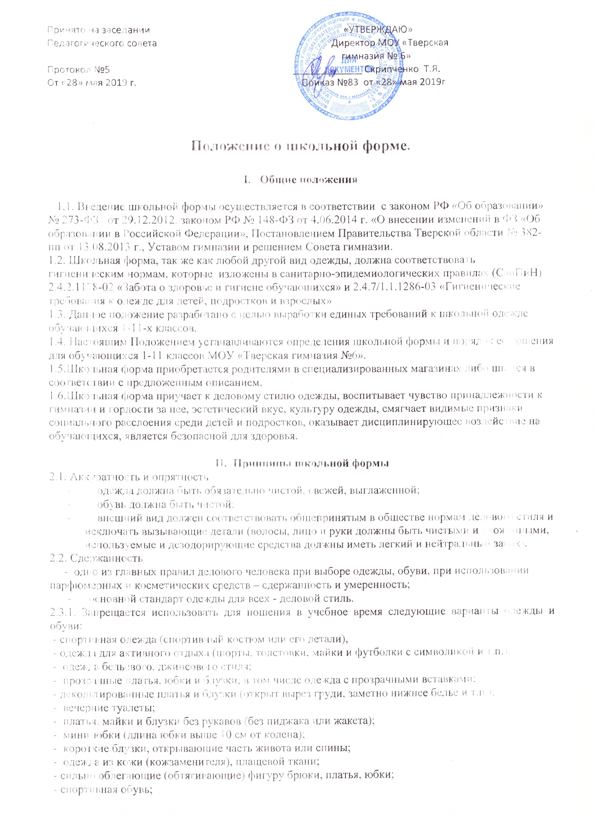
- пляжная обувь;
- массивная обувь на высокой платформе;
- обувь в стиле «кантри» (казаки);
- вечерние туфли ( на чрезмерно высоком каблуке, с бантами, яркой вышивкой, из блестящей ткани). Допустимый каблук для девочек не более 5 см (5-9 класс), не более 7 см (10-11 класс)
- в одежде не должны присутствовать очень яркие цвета, блестящие нити и вызывающие экстравагантные детали, привлекающие пристальное внимание.
2.3.2. Волосы
· длинные волосы у девочек должны быть заплетены, средней длины - прибраны заколками;
· мальчики и юноши должны своевременно стричься (стрижки классические);
Запрещаются экстравагантные стрижки и прически, окрашивание волос в яркие, неестественные цвета.
2.4. Маникюр и макияж
· Рекомендован маникюр гигиенический, бесцветный.
· Неяркий макияж и маникюр разрешен девушкам 10-11 класса
2.5.Запрещено использовать в качестве деталей одежды массивные броши, кулоны, кольца, серьги.
2.6. Размер сумок должен быть достаточным для размещения необходимого количества учебников, тетрадей, школьных принадлежностей и соответствовать форме одежды.
2.7.Запрещаются аксессуары с символикой асоциальных неформальных молодежных объединений, а также пропагандирующие психоактивные вещества и противоправное поведение.
III. Требования к школьной форме.

3.1. Стиль одежды – деловой, классический.
3.2. Школьная форма подразделяется на парадную, повседневную и спортивную.
- Парадная форма:
- Мальчики, юноши
Белая мужская (мальчиковая) сорочка, пиджак, жилет, брюки, туфли.
Галстуки, бабочки и т.п. по желанию.
- Девочки, девушки
Белая блуза рубашечного покроя, жакет, жилет, юбка, брюки, туфли.
- Повседневная форма:
- Мальчики
- Костюм «двойка» или «тройка», мужская сорочка (рубашка), туфли;
- пиджак, брюки, мужская сорочка (рубашка), туфли.
- рубашки неярких тонов,
- галстуки по желанию.
- однотонный без надписей пуловер, свитер, жилет
- Девочки
- Костюм, включающий пиджак или жилет, платье с пиджаком или
жакетом, брюки или юбку, сарафан;
- блуза, водолазка неярких тонов;
- колготки однотонные - телесного, черного, белого цветов;
- туфли с закрытой пяткой и носком.
Цвета школьной формы:
- Начальная школа 1-4 класс
Цвет формы - бордовый
- Средний школьный возраст 5-8 классы
Цвет формы – синий
- Старшая школа 9-11 классы
Цвет формы – серый, черный

- Спортивная форма:
Спортивная форма включает футболку, спортивные шорты, спортивное
трико (костюм), кроссовки. Форма должна соответствовать погоде и месту
проведения физкультурных занятий. Для участия в массовых спортивных
мероприятиях рекомендуется приобретение головных уборов (кепи,
бейсболки и пр.). Спортивные костюмы надеваются только для уроков
физической культуры и на время проведения спортивных праздников,
соревнований.
Одежда должна быть чистой и выглаженной.

Все учащиеся 1 - 11 классов должны иметь сменную обувь. Сменная обувь должна быть чистой, выдержанной в деловом стиле.

IV. Права и обязанности обучающихся
4.1. Учащийся имеет право выбирать школьную форму в соответствии с предложенными вариантами и обязаны в течение учебного года постоянно носить школьную форму.
4.2.Учащийся обязан носить повседневную школьную форму ежедневно.
4.3. Содержать форму в чистоте, относится к ней бережно, помнить, что внешний вид ученика – это лицо гимназии.
4.4. Спортивную форму в дни уроков физической культуры учащиеся приносят с собой.

4.5. В дни проведения торжественных линеек, праздников школьники надевают парадную форму.
4.6. Ученик имеет право самостоятельно подбирать рубашки, блузки к школьному костюму в повседневной жизни.
4.7. Без школьной формы школьники на занятия не допускаются.
4.8. Допускается ношение в холодное время года джемперов, свитеров и пуловеров неярких цветов под костюм.
4.9. Ученики обязаны выполнять все пункты данного положения.

V. Обязанности родителей
5.1. Приобрести обучающимся школьную форму, согласно условиям данного Положения до начала учебного года, и делать это по мере необходимости, вплоть до окончания обучающимися гимназии.
5.2. Контролировать внешний вид учащихся перед выходом в гимназию в строгом соответствии с требованиями Положения.
3. Выполнять все пункты данного Положения.

VI. Меры административного воздействия
6.1. Данный локальный акт является приложением к Уставу гимназии и подлежит обязательному исполнению учащимися и другими работниками гимназии.
6.2. Несоблюдение обучающимися данного Положения является нарушением Устава школы и Правил поведения для учащихся в гимназии.
6.3. Классные руководители в течение учебного дня должны поставить в известность родителей о случае явки учащихся без школьной формы и нарушения данного положения.

